检测报告

项目名称： | 刚果红染色

委托方（甲方）：

联系人：

受托方（乙方）：

联系人：

1 样本信息
样本类型：
储存条件：样本放置于20倍样本体积的固定液中固定24h以上，常温运输送样。
检测内容：刚果红染色
样本数量：

2 仪器与试剂

2.1 主要仪器
表1 实验所用主要仪器
名称 | 生厂商 | 型号
脱水机 | 武汉俊杰电子有限公司 | JT-12J
包埋机 | 武汉俊杰电子有限公司 | JB-L8
病理切片机 | 上海徕卡仪器有限公司 | LEiCA RM2245
冻台 | 武汉俊杰电子有限公司 | JB-L8
组织摊片机 | 武汉俊杰电子有限公司 | JK-6
烤箱 | 绍兴市上虞区沪越仪器设备厂 | 101-1B
载玻片 | 江苏世泰实验器材有限公司 | 80302-2101
盖玻片 | 江苏世泰实验器材有限公司 | 10212432C
涡旋混合器 | Kylin-Bell | QL-866
移液枪 | Dragon | YE193AL0293070
显微镜 | OLYMPUS | DP26

2.2 主要试剂
表2 实验所用主要试剂
名称 | 生产商 | 货号
无水乙醇 | 国药集团化学试剂有限公司 | 100092683
二甲苯 | 国药集团化学试剂有限公司 | 10023418
刚果红染液 | 武汉赛维尔生物科技有限公司 | G1056-250ML
中性树胶 | 北京索莱宝科技有限公司 | G8590

3 实验方法
3.1石蜡切片脱蜡至水：依次将切片放入二甲苯Ⅰ15min-二甲苯Ⅱ15min-无水乙醇Ⅰ5min-无水乙醇Ⅱ5min-85%酒精5min-75%酒精5min-蒸馏水洗。
3.2刚果红染色：切片入刚果红A液浸染一夜，自来水洗2min。
3.3背景分化：刚果红B液分化1s，至阳性斑块明显，背景基本无色，自来水洗。
3.4染核（可选）：切片入苏木素染液浸染1min，自来水洗，分化液分化，自来水洗，返蓝液返蓝，流水冲洗。
3.5脱水封片：切片依次放入无水乙醇I 5min -无水乙醇II 5min-无水乙醇Ⅲ5min -二甲苯Ⅰ5min -二甲苯Ⅱ5min透明，中性树胶封片。
3.6结果判读
白光下淀粉样蛋白呈红色，细胞核呈浅蓝色（若白光下未见阳性或者阳性很弱，则可在荧光下观察红光）

刚果红染色示例图

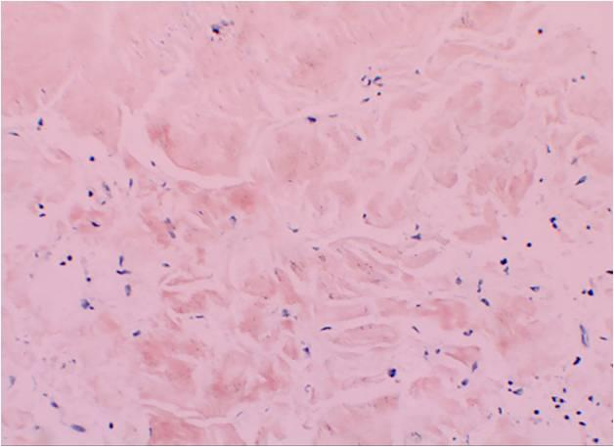

4.实验结果见附件。

